他人代领委托书
委托人：史杰灵 身份证号：511381200106194918
学院： 机电工程与自动化学院 学号： 19121663
由于 有事时间冲突 ，本人不能亲自前往学校领取学历、学位证书，特委托 邱绍龙（身份证号： ）代为领取。
以下承诺请手动抄写括号内内容，签名必须本人手写签名。
我承诺

（对委托人在办理事项中所签署的有关文件，我均予以认可，并承担相应责任，自证书签领后，如有丢失、破损等，一切后果由本人承担。）
委托人：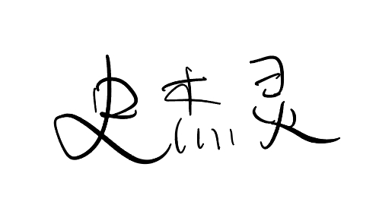
日期：2023年8月24日
委托人身份证 照片面：  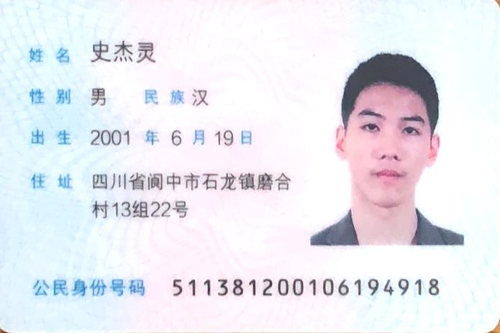 | 委托人身份证 国徽面：  
被委托人身份证 照片面： | 被委托人身份证 国徽面：

